Құмай негізгі мектебінде тәрбие жұмысы бойынша
Қазан айында өткізілген іс-шараларға есеп беру
2017-2018 оқу жылы
1.Қазанның 6-сы күні Құмай негізгі мектебінде ұстаздар күніне арналған мерекелік іс-шара өткізілді. Онда жоғары сынып оқушылары бастауыш сынып пен ұстаздарға сабақ беріп, «Ұстаз аты биік, әрі мәңгілік» атты мерекелік ән шашуларын тарту етті.
Мақсаты рухани адамгершілік тәрбие беру, ұстаздар мен оқушылар арасындағы қарым-қатынасты нығайту.
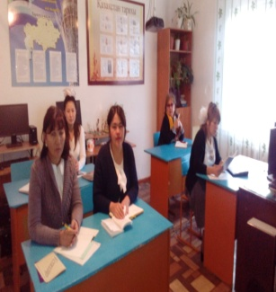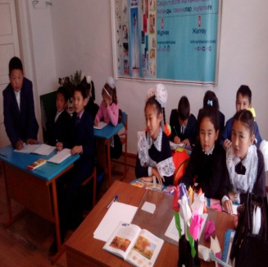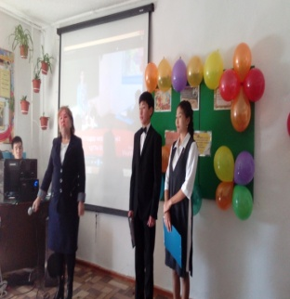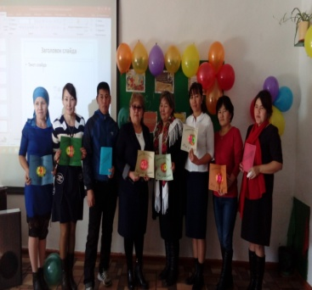
2. Қазанның 9-ы мен 13-і аралығында Алтын күз мерекесіне байланысты 19 сынып аралығында «Аяулы күз, Алтын күз» тақырыбында мерекелік кеш өткізілді. Кеш сайыс түрінде өткізіліп, оқушылар күздің берекесі мен молшылығы туралы білімдерін көрсетіп, ән салып, би билеп, күй тартып күз кешіне арналған сән үлгісін көрсетті. Кештің мақсаты оқушылар бойына күздің күздің берекесі мен байлығын сезіндіру, шығармашылық өнерлерін дамыту мақсатында өткізілді.
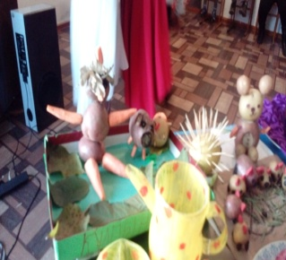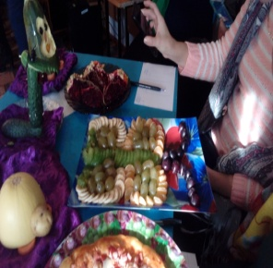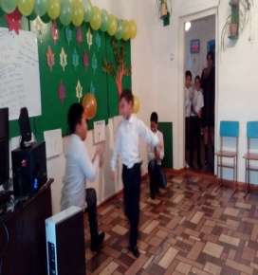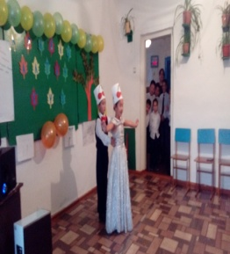
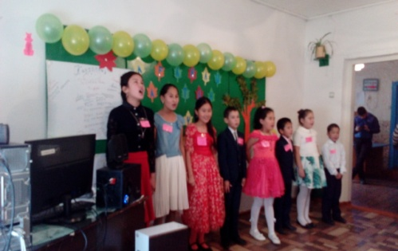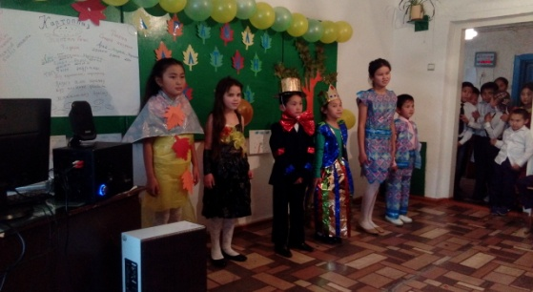

3. Қазанның 16-20-сы аралығында 31-Қазан Ішімдік тен бас тарту күніне орай іс-шара өткізілді. 1-9 сынып жетекшілері әр сыныпта сынып сағаттарын өткізді. Мектеп Медбикесі жасөспірімдік алкоголизмнің қалыптасуы, алькогоддің адам ағзасына тигізетін зиянды әсері туралы әңгіме жүргізді. Іс-шараға 1-9 сынып арасынан барлығы 35 оқушы қатысты.
Мақсаты салауатты өмір салтын қалыптастыру, жасөспірімдерді зиянкестерден аулақ болуға тәрбиелеу.
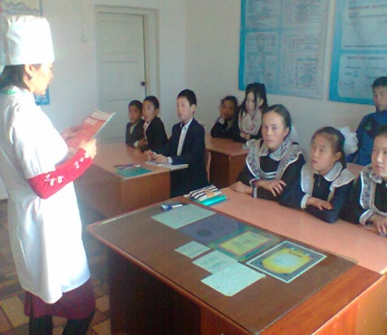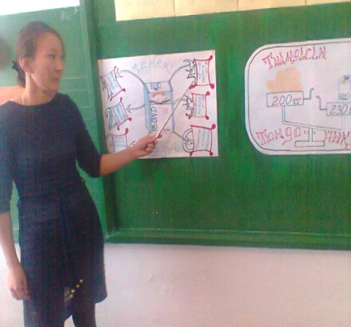

4. Қазанның 23-27-сі аралығында метек Психологы Сулейменова Р.А. 5- сынып оқушыларымен «Мен таңдаған жол» тақырыбында тренингтер өткізді. Тренингке барлығы 14 оқушы қатысыты. Мақсаты оқушылардың өзін-өзі тану мен өзін-өзі дамыту қажеттілігін қалыптастыру.
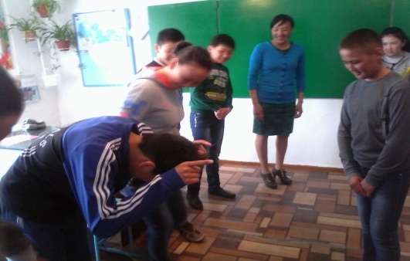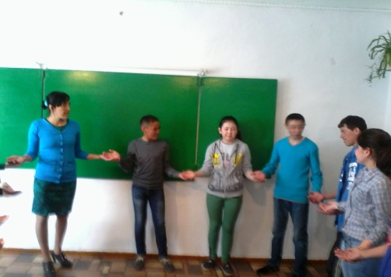

5. Қазанның 27-сі күні «Мейірімі-мол жандар» тақырыбында іс-шара ұйымдастырылып, әр сынып жетекшісі ата-аналар жиналысын өткізді. Жиналыста оқушылардың сабақ үлгерімі мен тәртібі туралы айтылып, табиғат жағдайларына байланысты күзгі каникуль кезіндегі қауіпсіздік ережелерімен таныстырылды. Мақсаты ата-аналармен мектеп арасындағы ытымақтастықты нығайту.

Тәрбие ісінің орынбасары: Мұса Е.

